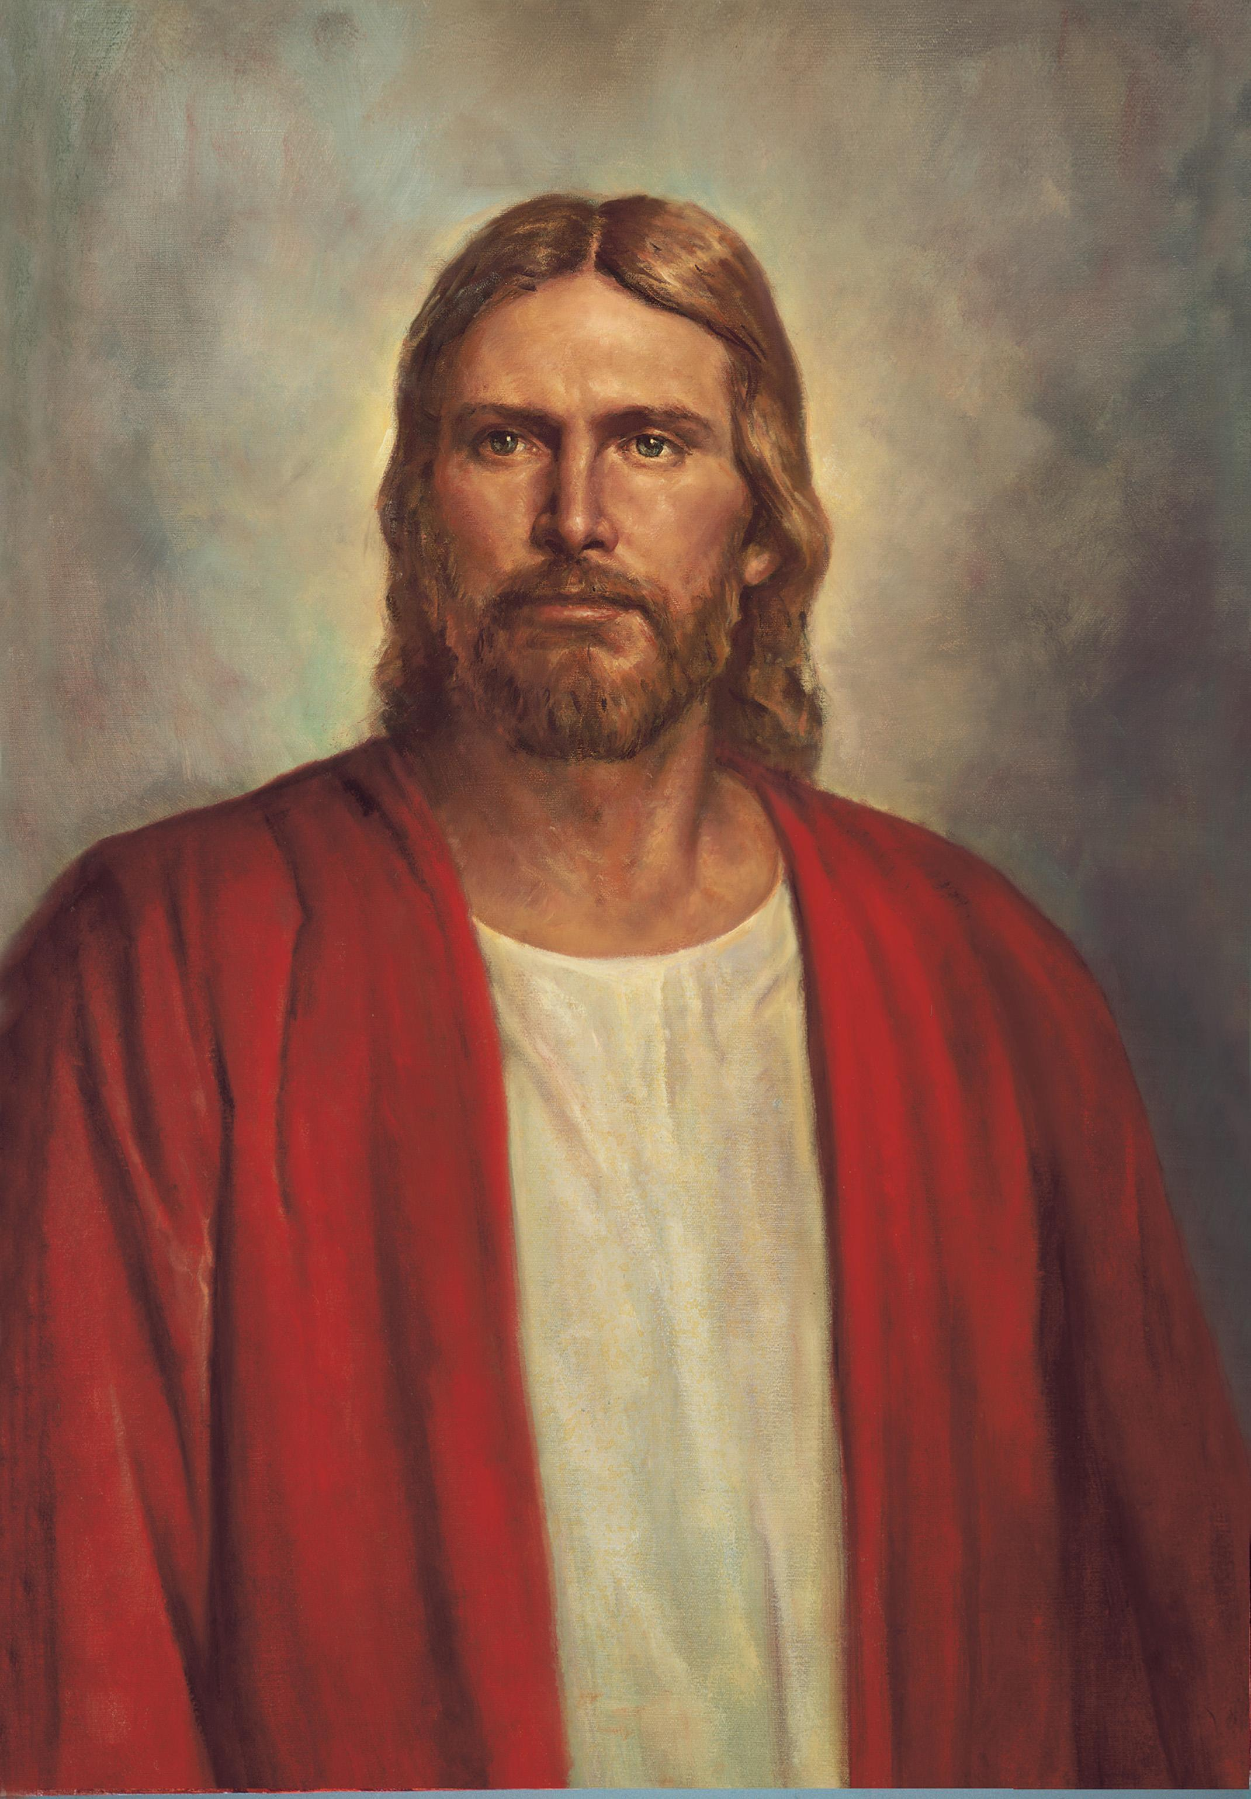

حَمَلُ اللهِ ، (إنجيل يوحنا 29/1).

ابْنِ اللهِ، (إنجيل يوحنا 18/3).

خُبْزُ الْحَيَاةِ، (إنجيل يوحنا 35/6).

[ابن الإنسان](https://ar.wikipedia.org/wiki/%D8%A7%D8%A8%D9%86_%D8%A7%D9%84%D8%A5%D9%86%D8%B3%D8%A7%D9%86_(%D9%84%D9%82%D8%A8))، (إنجيل متى 30/24).

الطبيب، (إنجيل مرقس 17/2).

رب السبت، (إنجيل مرقس 22/2).

`

ابن العلي، (إنجيل مرقس 7/5).

الابن، (إنجيل مرقس 7/9).

العظيم، (إنجيل لوقا 32/1).

عمانوئيل أي الله معنا، (إنجيل متى 23/1).

السيّد، (إنجيل متى 2/8).

المعلم، المعلم الوحيد، (إنجيل متى 10/23).

المخلص، (إنجيل متى 21/1)

[المسيح](https://ar.wikipedia.org/wiki/%D9%85%D8%B4%D9%8A%D8%AD) (إنجيل متى 1/1)